Unit 1 Lesson 10: Dibujos, situaciones y diagramas, ¡oh, vaya!

WU Observa y pregúntate: Calcetines (Warm up)

Student Task Statement
¿Qué observas? ¿Qué te preguntas?
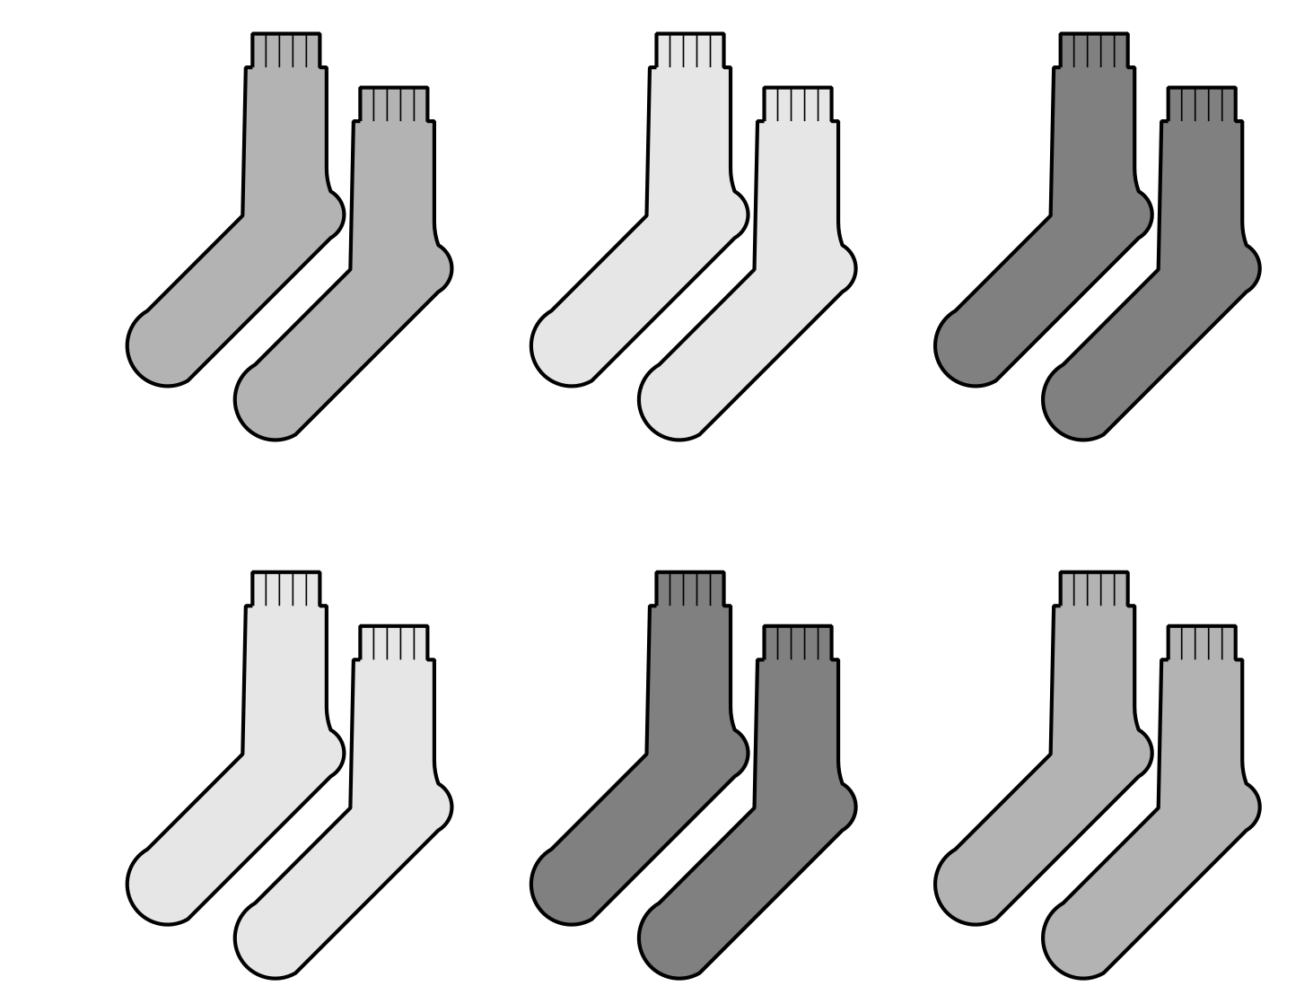

1 De una gráfica de dibujos con escala a un diagrama

Student Task Statement
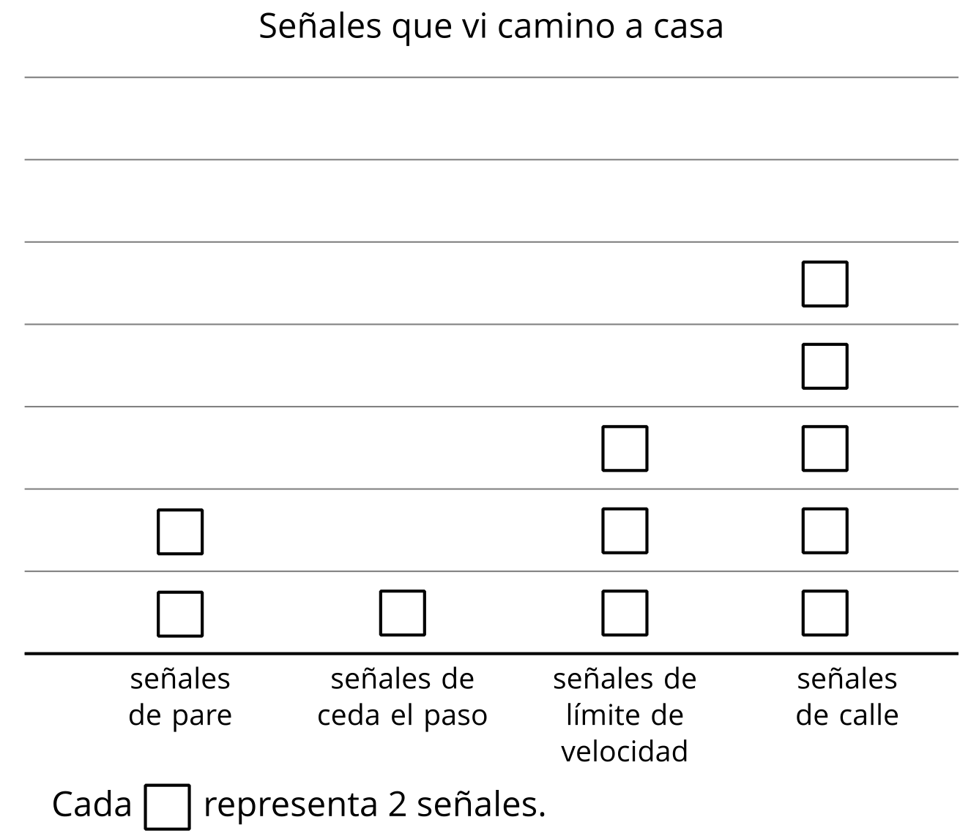
- ¿Cómo muestra el diagrama las señales de límite de velocidad que Elena vio camino a casa?
- Representa los datos de otra categoría de la gráfica con tu propio dibujo o diagrama.

2 Clasificación de tarjetas: Grupos iguales

Student Task Statement
- Tu profesor te dará tarjetas que muestran dibujos, situaciones o diagramas. Forma grupos de tarjetas que correspondan entre sí. Prepárate para explicar tu razonamiento.
- 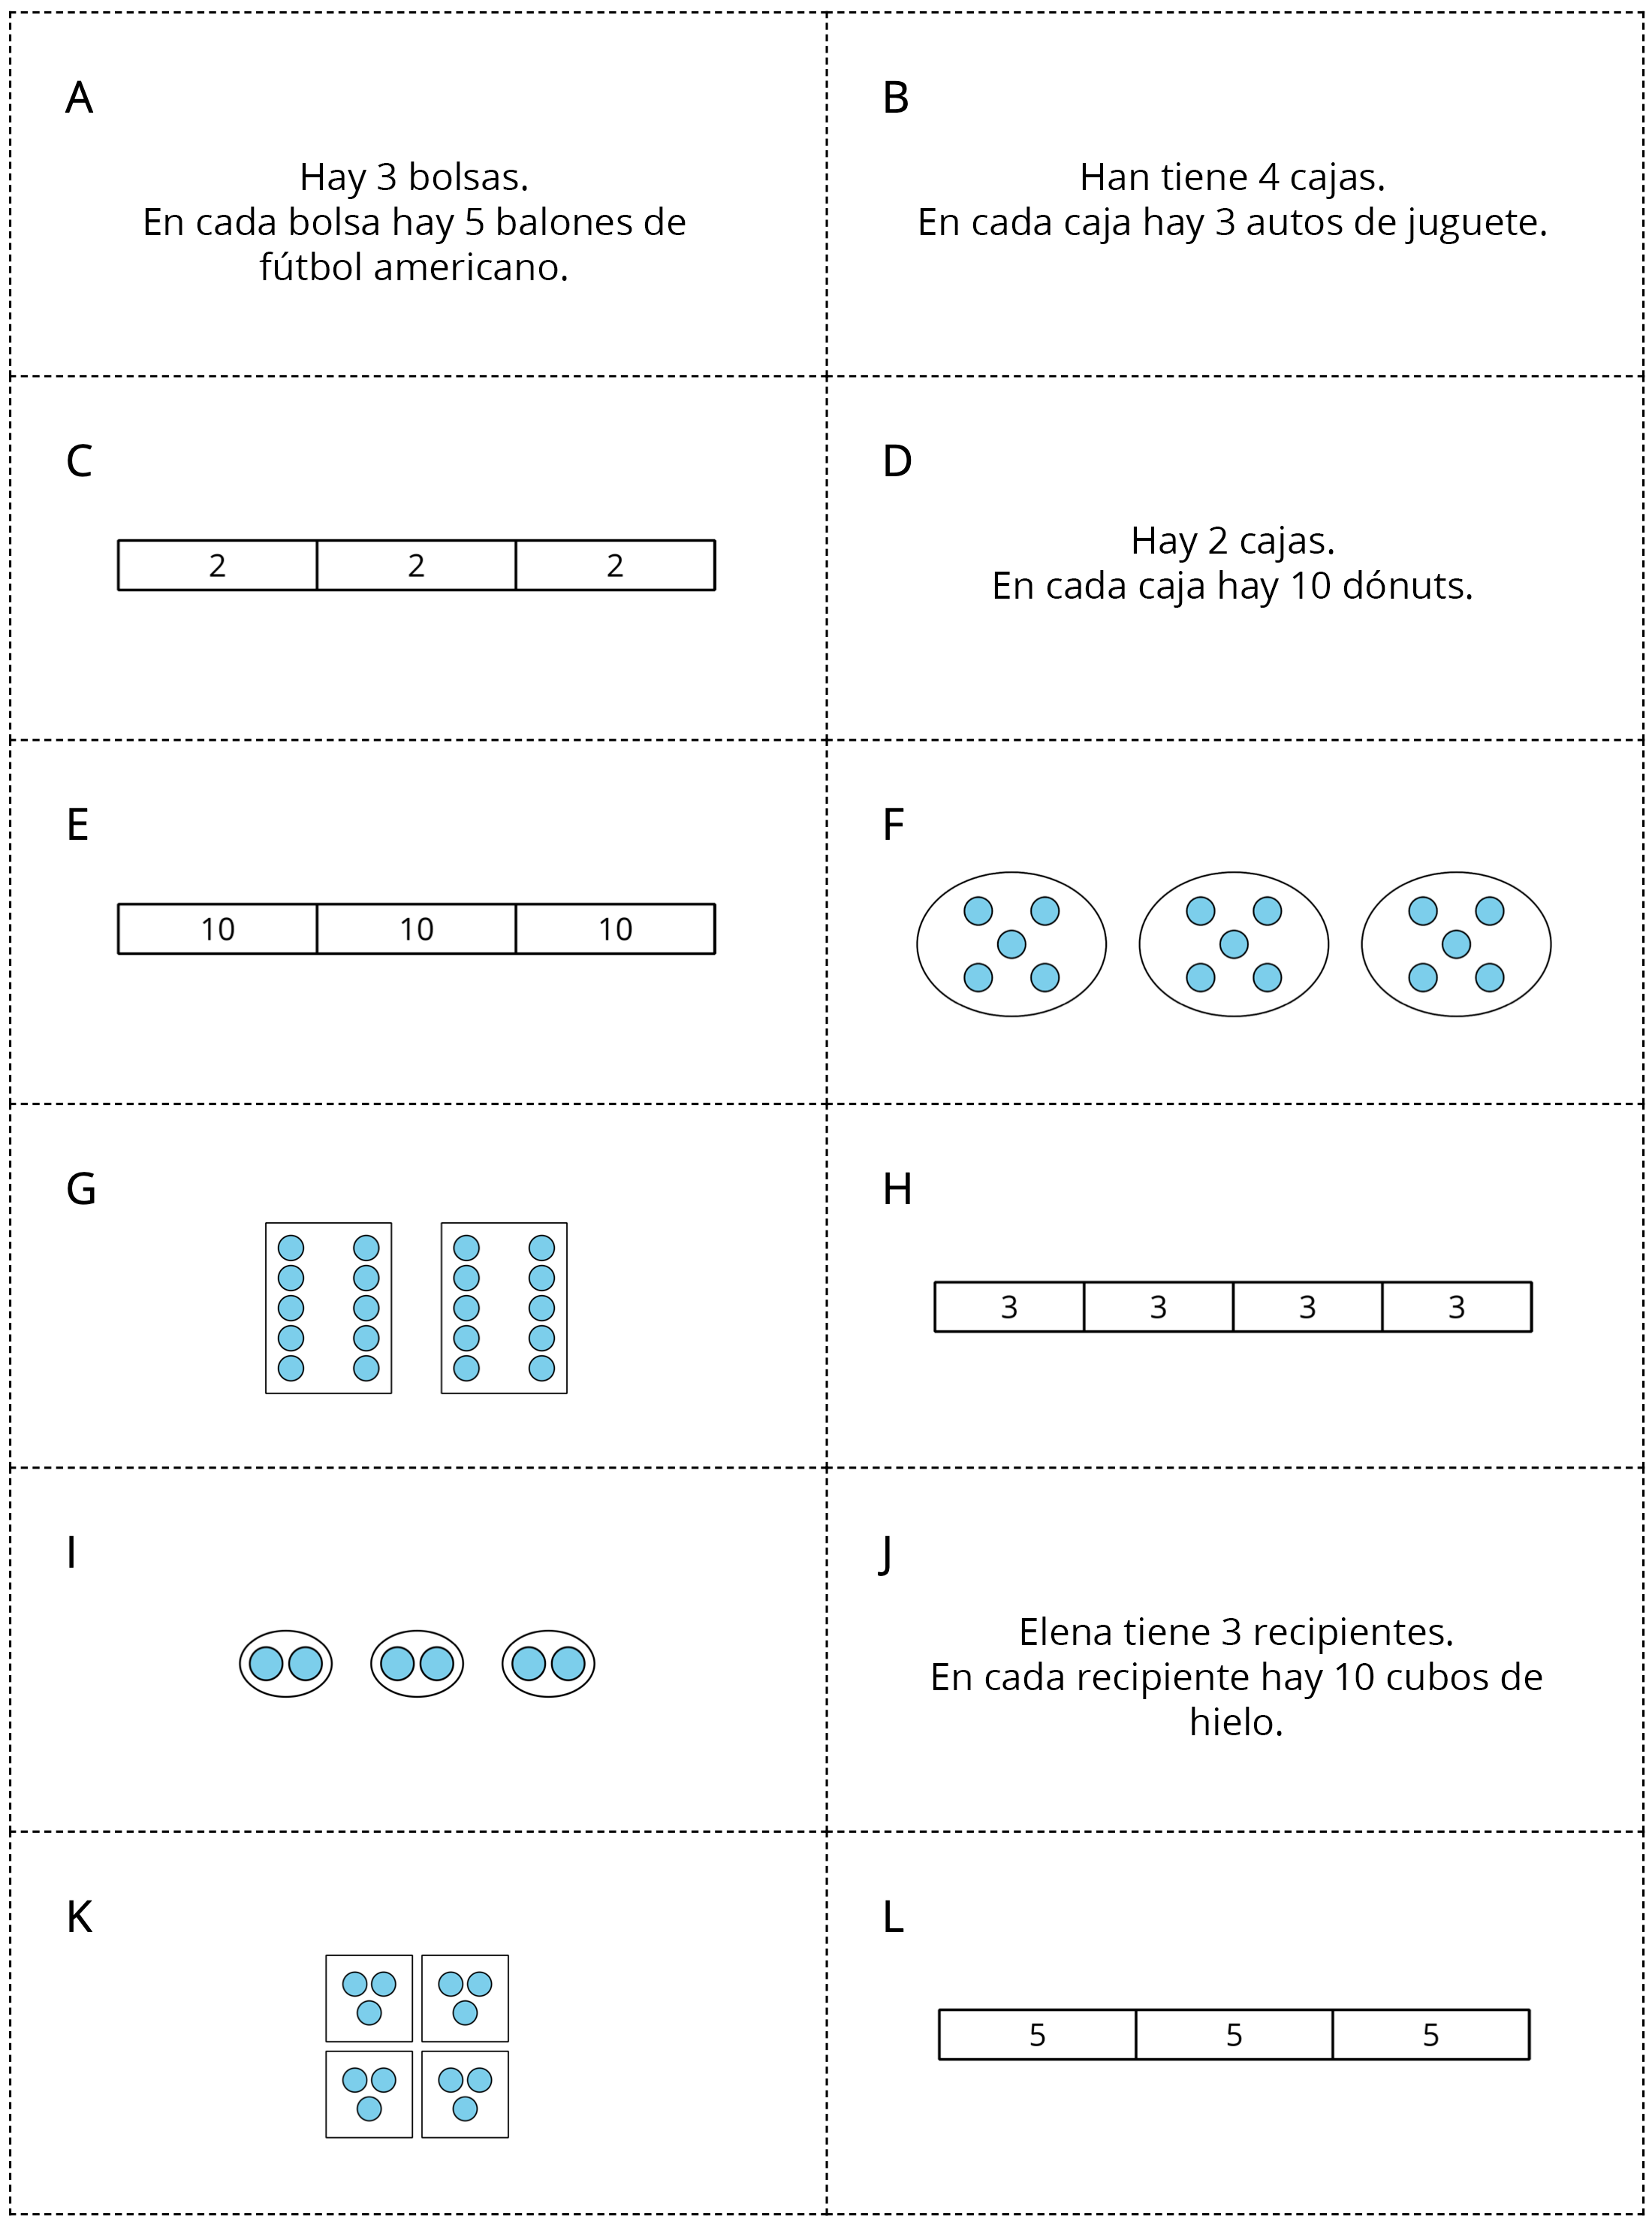
- Haz un dibujo o diagrama para cada situación.
  - Hay 4 bolsas. En cada bolsa hay 2 fresas.
  - Hay 4 manos. En cada mano hay 5 dedos.

Images for Activity Synthesis
© CC BY 2021 Illustrative Mathematics®

